**Mali Taxi**

**Software Design Document**

20/04/2016

V.1.0

**1. Introduction**

**1.1 Purpose of the Design Document**

Software Design Document ฉบับนี้เป็นเอกสารประกอบการออกแบบ ซึ่งจะอธิบาย Architecture และ System Design ของแต่ละส่วนในโปรแกรม Mali Taxi อย่างละเอียดเพื่อให้เกิดความเข้าใจที่ตรงกัน เนื่องจากระบบ Mali Taxi เป็นระบบที่มีความซับซ้อน ซึ่งอาจทำให้เกิดความสับสนได้

เอกสารฉบับนี้ทำเพื่ออำนวยความสะดวกให้แก่ผู้พัฒนาระบบ เพื่อใช้ในการประกอบการพัฒนาระบบให้สามารถตอบสนองความต้องการของผู้ใช้งานและลูกค้าได้อย่างมีประสิทธิภาพ อีกทั้งยังเป็นประโยชน์ในการทดสอบ ตรวจสอบความถูกต้อง และพัฒนาระบบต่อในอนาคตให้ได้ตามเป้าหมายและแบบแผนที่วางไว้

1.2 Document Conventions

คำศัพท์ที่เกี่ยวข้อง

* Document Convention คือ การอธิบายความหมายของคำศัพท์เฉพาะเพื่อช่วยให้ผู้อื่นที่มาอ่านสามารถเข้าใจได้ง่ายขึ้น
* Project Background and Scope คือ การอธิบายถึงขอบเขตของซอฟต์แวร์ที่จะพัฒนา ว่าเป็นไปในทิศทางใดและ ซอฟต์แวร์นี้มีคุณสมบัติอะไรบ้างที่ควรจะมี
* Document Overview คือ การอธิบายหัวต่างๆในเอกสารว่าเกี่ยวกับอะไร
* Design Overview คือ การอธิบายภาพรวมของงานออกแบบ เป็นลักษณะ Context Level เน้นการมองเป็นภาพรวมของซอฟต์แวร์
* Data Design คือ การอธิบายการออกแบบโครงสร้างข้อมูล
* Architecture Design คือ การอธิบายถึง Architectural Context Diagram และComponent Diagram เพื่อบอกถึงการทำงานต่างๆภายในซอฟต์แวร์ เพื่อนำไปสู่การพัฒนาซอฟต์แวร์ที่เข้าใจตรงกัน
* Process Manual คือ การเขียนอธิบายขั้นตอนการพัฒนาซอฟต์แวร์ ระยะเวลาของการพัฒนาในแต่ module และยังเป็นตัวช่วยให้พนักงานทราบถึงโครงสร้างการทำงานของทีมพัฒนา
* Gantt chart คือ ตารางแสดงช่วงเวลาการทำงาน

**1.3 Project Background and Scope**

Mali Taxi เป็นโปรแกรมที่ถูกพัฒนาในรูปแบบของ Application บน Smartphone โดยที่ทีมพัฒนาได้ทำการแบ่งระบบออกเป็น Module ย่อยๆเพื่อให้ง่ายต่อความเข้าใจดังนี้คือ

1.3.1 ส่วนการเรียกใช้บริการแท็กซี่ (Services Module) แบ่งเป็นส่วนของ ผู้โดยสาร (Passenger), ผู้ให้บริการ (Driver) และผู้ดูแลระบบ ดังนี้

1.3.1.1 ผู้โดยสาร (Passenger) โดยในส่วนนี้จะจัดการเกี่ยวกับการเรียกใช้บริการแท็กซี่ของผู้โดยสาร ซึ่งประกอบไปด้วยส่วนย่อยๆ ดังนี้คือ การเรียกใช้บริการแท็กซี่ และการยกเลิกการเรียกใช้บริการแท็กซี่

1.3.1.2 ผู้ให้บริการ (Driver) โดยในส่วนนี้จะจัดการเกี่ยวกับการให้บริการของแท็กซี่ ซึ่งประกอบไปด้วยส่วนย่อยๆ ดังนี้คือ การตอบรับผู้ให้บริการ และการเลือกรับผู้โดยสาร

1.3.2 ส่วนระบบฐานข้อมูล (Mali Database) คือฐานของฐานข้อมูลของ Mali Taxi ที่จะทำการเก็บข้อมูลของสมาชิกทุกคน และข้อมูลการเรียกใช้เพื่อสนับสนุนการให้บริการแท็กซี่

**1.4 Document Overview**

การอธิบายภาพรวมของเอกสาร Document Design ฉบับนี้ ซึ่งแบ่งเป็น 4 ส่วน ดังนี้

1. **Introduction** ส่วนของการอธิบายจุดประสงค์ในการจัดทำเอกสาร Design Document ฉบับนี้ จุดประสงค์ของซอฟต์แวร์ และ Module ต่างๆในซอฟต์แวร์ รวมถึง Architecture ที่ใช้สำหรับการพัฒนาซอฟต์แวร์ เพื่อให้เกิดความเข้าใจที่ตรงกัน
2. **Data/Class Design** ส่วนที่เป็นโครงสร้างของข้อมูลที่ใช้เพื่อนำไปสู่การพัฒนาซอฟต์แวร์
3. **Architectural Design** ส่วนที่ใช้ในการอธิบายถึง Architectural Context Diagram และ Component Diagram เพื่อบอกถึงการทำงานต่างๆภายในซอฟต์แวร์เพื่อนำไปสู่การพัฒนาซอฟต์แวร์ที่เข้าใจตรงกัน
4. **Process Manual** ส่วนที่อธิบายเกี่ยวกับการทำงานของพนักงานว่าทำงานไปถึงขั้นตอนไหน โดยใช้รูปแบบของตารางและGantt Chart ในการสื่อความ และบอกถึงตารางเวลาในการพัฒนา Software ว่าในแต่ละขั้นตอนนั้นจะใช้ระยะเวลาในการดำเนินงานเป็นเวลาเท่าไหร่ รวมถึงรูปแบบของ ใบบันทึกการทำงานของพนักงาน เพื่อนำข้อมูลที่ส่วนนี้มาใช้ในการคำนวณเงินเดือนให้แก่พนักงานที่รับผิดชอบในส่วนต่างๆ

**2. Data/Class Design**

**2.1 Internal Software Data Structure**

ข้อมูลภายในระบบซึ่งจะถูก เก็บไว้ในรูปแบบของ Database ก่อน แล้วจึงเรียกใช้จาก Database มีตารางดังต่อไปนี้ Customer, Driver, Log

**2.2 Global Data Structure**

ข้อมูลที่เป็น Global Data คือข้อมูลในส่วนของ Database ที่เก็บอยู่ใน MySQL คลาสต่างๆ สามารถ ดึงข้อมูล อัพเดต หรือ ลบข้อมูลที่อยู่ใน Database ได้

**2.3 Temporary Data Structure**

ส่วนของข้อมูลที่มีการใช้ชั่วคราว จะถูกเก็บไว้ใน Database ซึ่งเป็นส่วนของ ข้อมูลที่อยู่ปัจจุบันของลูกค้า ข้อมูลที่อยู่ปัจจุบันของคนขับ และราคาค่าโดยสาร ซึ่งจะเก็บอยู่ในตารางข้อมูล Log และ Driverนอกจากนั้น ก่อนที่จะตำแหน่งปัจจุบันของผู้ใช้จะถูกเก็บไว้ในตัวแปรที่ชื่อ Latitude Location และ Longitude Location เพื่อใช้ในการค้นหาว่า แท็กซี่ที่อยู่ใกล้บริเวณนั้นมีคันไหนบ้าง โดยข้อมูลส่วนนี้จะไม่ถูกเก็บใส่ฐานข้อมูลจนกว่า ผู้ใช้จะระบุจุดหมายปลายทาง และ กดเรียกใช้บริการ

**2.4 Database Description**

จากโครงสร้างของข้อมูลที่กล่าวไว้ในหัวข้อที่ 2.1 ,2.2 และ 2.3 มีรายละเอียดในแต่ละตาราง โดยแบ่งเป็น 2 ส่วนดังนี้

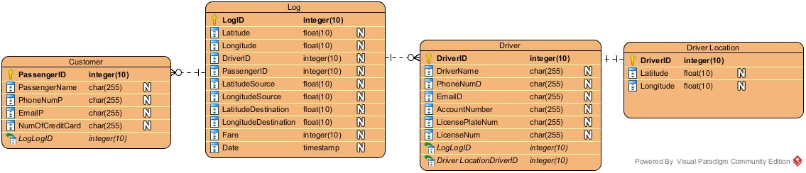

รูปที่ 2.4.1 ER Diagram สำหรับระบบ Mali Taxi

**1.ตารางพื้นฐาน**

ในส่วนนี้จะทำหน้าที่ในการจัดเก็บข้อมูลในส่วนของ Global Data ซึ่งทุกโมดูลสามารถเข้าถึงได้โดยตรง

1.1 ตาราง Customer

|  |  |  |
| --- | --- | --- |
| **Attribute** | **ประเภท** | **คำอธิบาย** |
| PassengerID | int | Passenger ID |
| Passenger Name | vchar | Passenger Name |
| PhoneNumP | vchar | Telephone Number Passenger |
| EmailP | vchar | E-mail address Passenger |
| NumOfCreditCard | vchar | Number Of Credit Card |

Description: เก็บข้อมูลของลูกค้าที่ใช้บริการแต่ละคน ข้อมูล E-mail เพื่อใช้ในการเชื่อมต่อกับ Facebook และรหัสบัตรเครดิต เพื่อใช้ในระบบตัดเงินอัตโนมัติ มี ID เป็น Primary key

|  |  |  |
| --- | --- | --- |
| **Attribute** | **ประเภท** | **คำอธิบาย** |
| DriverID | int | Taxi Driver ID |
| DriverName | vchar | Taxi Driver Name |
| EmailD | vchar | E-mail address Taxi Driver |
| PhoneNumD | vchar | Telephone Number Taxi Driver |
| AccountNumber | vchar | Account Number Taxi Driver |
| LicensePlateNum | vchar | License Plate Taxi Number |
| LicenseNum | vchar | License Taxi Driver |

1.2 ตาราง Driver

Description: เก็บข้อมูลของผู้ขับที่ให้บริการแต่ละคน ข้อมูล E-mail เพื่อใช้ในการเชื่อมต่อกับ Facebook และรหัสบัญชีธนาคาร เพื่อใช้โอนเงินค่าโดยสารแกผู้ขับ มี ID เป็น Primary key

**2.ตารางข้อมูลเฉพาะ**

|  |  |  |
| --- | --- | --- |
| **Attribute** | **ประเภท** | **คำอธิบาย** |
| DriverID | int | Taxi Driver ID |
| Latitude | float | Latitude Location Taxi Driver |
| Longitude | float | Longitude Location Taxi Driver |

2.1 ตาราง Driver Location

Description: เก็บข้อมูลที่อยู่ปัจจุบันของผู้ขับซึ่งจะมีการเปลี่ยนแปลงค่าสม่ำเสมอ เพื่อใช้ในการ Match กับที่อยู่ของลูกค้า เพื่อนำไปปรากฏในแผนที่ของลูกค้า และ การแจ้งเตือนของผู้ขับ มี ID เป็น Primary key และ DriverID เป็น foreign key

|  |  |  |
| --- | --- | --- |
| **Attribute** | **ประเภท** | **คำอธิบาย** |
| LogID | int | Log ID |
| PassengerID | int | Passenger ID |
| DriverID | int | Taxi Driver ID |
| LatitudeSource | float | Latitude Location Source Passenger |
| LongitudeSource | float | Longitude Location Source Passenger |
| LatitudeDestination | float | Latitude Location Destination Passenger |
| LongitudeDestination | float | Longitude Location Destination Passenger |
| Fare | int | Fare |
| Date | timestamp | Date and Time Log |

2.2 ตาราง Log

Description: เพื่อเก็บข้อมูลในส่วนของการเรียกใช้งานแต่ละครั้ง ซึ่ง ประกอบไปด้วย ผู้ใช้และผู้ขับเป็นใคร เริ่มต้นที่ไหน ปลายทางที่ไหน นอกจากนั้แล้วจุดหมายปลายเพื่อใช้ในการระบุแผนที่จากตำแหน่งของรถในปัจจุบันได้อีกด้วย ส่วนราคาค่าโดยสารนั้น จะมีการคำนวณตั้งแต่มีข้อมูลของ Source และ Destination มี ID เป็น Primary key และ PassengerID, DriverID เป็น foreign key

**3. Architectural Design**

**3.1 Architectural Design (Level 1)**

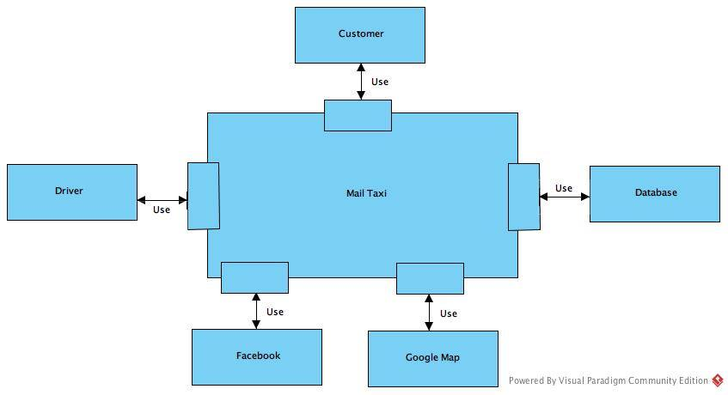 **3.1.1 UML Architectural Context Diagram**

รูปที่ 3.1.1 Context Diagram สำหรับระบบ Mali Taxi

ระบบ Mali Taxi มีการเชื่อมต่อกับภายนอก 5 ส่วนหลักดังนี้

1. Passenger – ผู้ใช้สามารถใช้ระบบผ่านทาง Application บน Smartphone และ ระบบจะมีปฏิสัมพันธ์กับผู้ใช้งานผ่านทางส่วนติดต่อผู้ใช้งาน (Graphic User Interface)
2. Driver – ผู้ใช้สามารถใช้ระบบผ่านทาง Application บน Smartphone และ ระบบจะมีปฏิสัมพันธ์กับผู้ใช้งานผ่านทางส่วนติดต่อผู้ใช้งาน (Graphic User Interface)
3. Facebook - ใช้ในการละทะเบียนและเข้าสู่ระบบเพื่อใช้งาน Application ระบบจะมีปฏิสัมพันธ์กับผู้ใช้งานผ่านทางส่วนติดต่อผู้ใช้งาน (Graphic User Interface)
4. Google map - ใช้เมื่อมีการเรียกใช้งานแผนที่ของ ผู้โดยสารและผู้ขับ โดยระบบจะมีปฏิสัมพันธ์กับผู้ใช้งานผ่านทางส่วนติดต่อผู้ใช้งาน (Graphic User Interface)
5. Mali Database – ระบบจัดการฐานข้อมูลของ Mali Taxi เป็นส่วนการจัดเก็บจัดเก็บข้อมูลต่างๆ เช่น ข้อมูลของผู้ให้บริการและผู้ใช้บริการ รวมถึงส่วนจัดการฐานข้อมูลจะดูรายการเกี่ยวกับข้อมูลทุกประเภท คือ การเพิ่มข้อมูลของผู้ให้บริการ,การแก้ไขข้อมูล(Edit) และการลบข้อมูลของผู้ใช้บริการและให้บริการ (Delete)

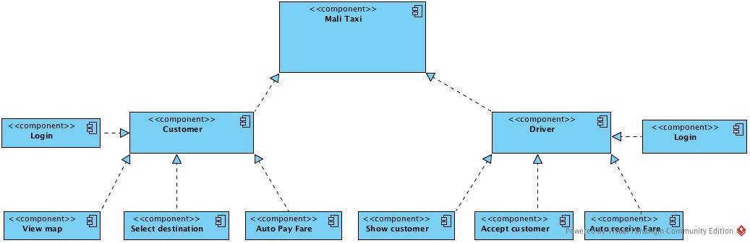**3.1.2 System Component**

รูปที่ 3.1.2 System Component สำหรับระบบ Mali Taxi

Mali Taxi ประกอบไปด้วย 2 Component หลักคือ

1. Component Customer รองรับการใช้งานในส่วนของผู้ใช้ มี function ย่อย ประกอบด้วย
   1. View map - ใช้เมื่อผู้โดยสารเริ่มการใช้งานจะปรากฎภาพแผนที่ในบริเวณพร้อมกับรถแท็กซี่ในบริเวณ
   2. Select Destination - หลังจากที่ผู้โดยสารระบุ จุดหมายปลายทางแล้ว ระบบจะบันทึกข้อมูลลง ฐานข้อมูล เพื่อใช้ในการ จับคู่ กับรถโดยสารในบริเวณและปรากฎในลิสรายชื่อของผู้ขับ
   3. Auto Pay Fare หลังจากที่ผู้โดยสารถึงจุดหมาบปลายทางแล้ว ระบบจะทำการตัดเงินผ่านบัตรเครดิตอัตโนมัติ
   4. Login ระบบทำการLogin ผ่าน Facebook เพื่อใช้บริการ
2. Component driver รองรับการใช้งานในส่วนของผู้ใช้ มี function ย่อย ประกอบด้วย
   1. Show Customer ปรากฎรายชื่อผู้โดยสารที่เรียกใช้บริการทั้งหมดในละแวกนั้น เพื่อใช้ในการเลือกผู้โดยสาร
   2. Accept Customer หลังจากที่ดูรายละเอียดของผู้โดยสารแล้ว ผู้ขับจะทำการตกลงเลือกรับผู้โดยสาร จะมีแผนที่จากจุดเริ่มต้นถึงจุดหมายเพื่อช่วยในการเดินทาง และการคำนวณราคา
   3. Auto receive fare หลังจากที่ถึงจุดหมายปลายทางระบบจะทำการบันทึกค่าโดยสารที่ผู้ขับได้ ไว้ในระบบ เพื่อทำการโอนเมื่อถึงเวลาในแต่บะสัปดาห์
   4. Login ระบบทำการ Login ผ่าน Facebook เพื่อให้บริการ

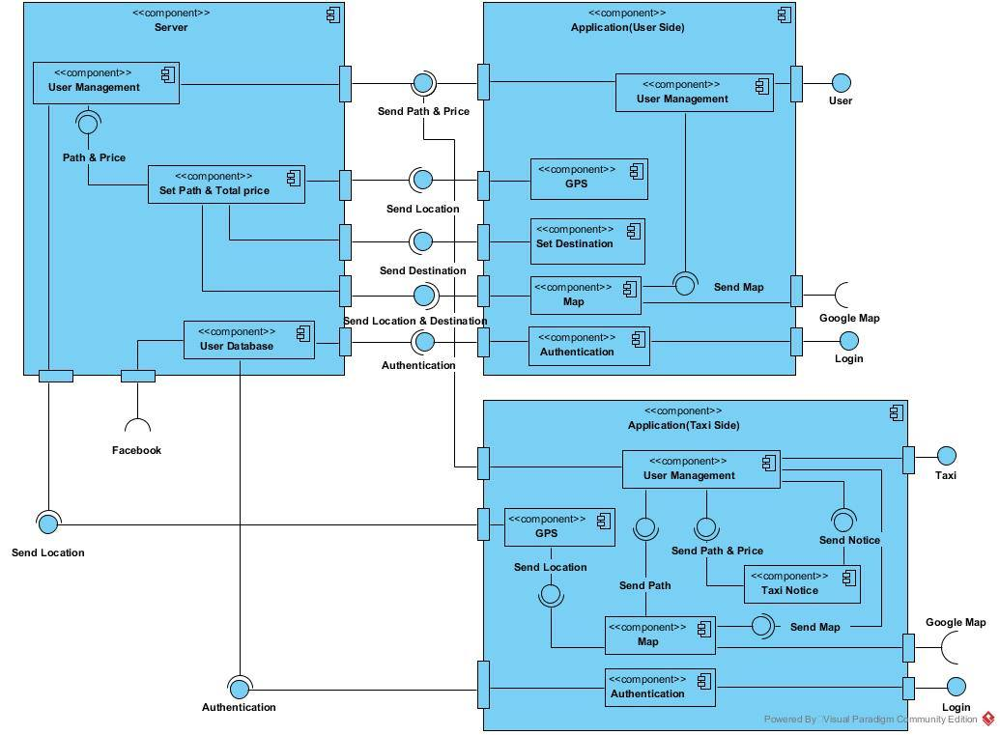**3.1.3 UML Component Diagram (or equivalent one if applicable)**

รูปที่ 3.1.3 Component Diagram สำหรับระบบ Mali Taxi

1. Component customer - ในส่วนของ user ตัว application จะส่ง Location, Destination ของผู้ใช้ไปให้ Server และคอยรับข้อมูลจาก Server และ Google map มาเพื่อแสดงผลให้ user ประกอบไปด้วย
   1. Log management component - รับ Path , Priceและ User information จาก Server และรับ Map จาก Map component เพื่อแสดงผลให้ User
   2. Location Tracking component - ส่ง Location ของ User ไปที่ Server
   3. Destination component- ส่ง Destination ที่ User เลือก ไปที่ Server
   4. Map component - รับ Map มาจาก Google map
   5. Authentication component - ส่ง User nameและ Password ไปที่ Server
2. Component server - Server จะทำการ Set pathและคำนวนราคาและส่งให้ Application ทั้งฝั่ง User และ Taxi และทำหน้าที่ Authentication User ที่ login เข้ามา
   1. User database component - ทำหน้าที่ Verify ข้อมูลของ User ที่ส่งเข้ามา
   2. Fee Calculation - รับ Location และ Destination จาก User มา เพื่อคำนวนเป็นเงิน และ เส้นทาง(Path)
   3. User management component - รับ path และ price มาจาก Set path & Total price component เพื่อส่งให้ ทั้งฝั่ง User และ Taxi
3. Component taxi driver - ในส่วนของ taxi ตัว applicationจะรับ Destination, Location, Price ของ user จาก Server และรับ Map จาก google map มาเพื่อแสดงผลให้ Taxi
   1. Authentication component - ส่ง User nameและ Password ไปที่ Server
   2. User Management component - รับ Path และ Price มาจาก Server รับ Map มาจาก Map component และ รับ Notice จาก Taxi notice component เพื่อแสดงผลให้ user
   3. Location Tracking component - ส่ง Location ของ Taxi ไปที่ Server
   4. Map component - รับ Path จาก User management component และ map จาก Google map เพื่อแสดงเส้นทางที่จะไปและ ตำแหน่งของผู้เรียกใช้ (User)
   5. Taxi notice component - รับ pathและ price มาแล้วส่ง notice ไปที่ User management component

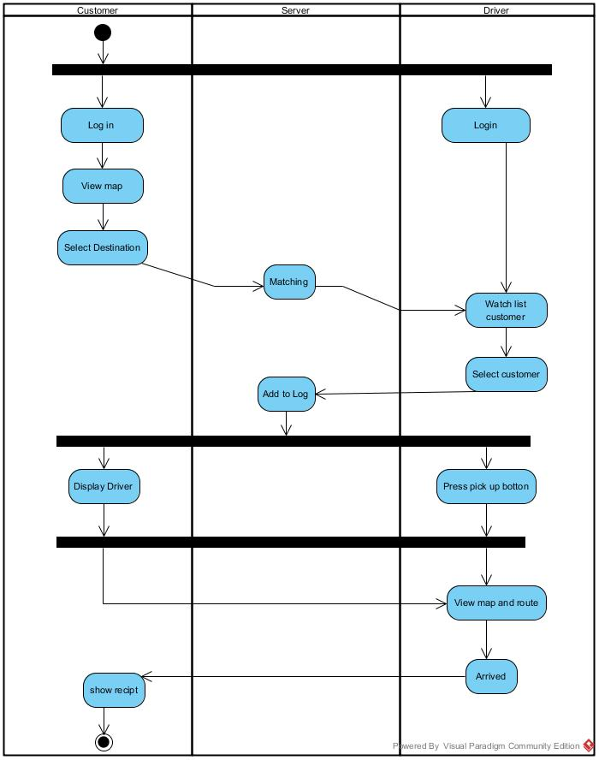**3.1.4 Swim lanes Diagram**

รูปที่ 3.1.4 Swim lanes Diagramสำหรับระบบ Mali Taxi

การทำงานของระบบ

เริ่มต้นเมื่อผู้โดยสารผ่านหน้า log in แล้ว จะเข้าสู่หน้าแสดงรถโดยสารและแผนที่บริเวณใกล้เคียง ผู้โดยสารจะสามารถเลือกจุดหมายปลายทางและกดยืนยันจุดหมายปลายทางได้ โดยข้อมูลจุดหมายปลายทางจะถูกนำไปประกาศให้แก่ ผู้ขับในบริเวณนั้นให้ได้รับทราบ หากมีผู้ขับกดตอบรับ ระบบจะทำการส่งข้อมูลของคนขับไปยังผู้โดยสาร และเก็บข้อมูลของคนขับและผู้โดยสารไว้เพื่อใช้ในการบันทึกค่าโดยสารและการชำระเงินอัตโนมัติจากบัตรเครดิตของผู้โดยสาร เมื่อผู้ขับกดปุ่มยืนยันการถึงที่หมายจะเป็นการยืนยันการชำระเงินของผู้โดยสาร บันทึกค่าโดยสารไปยัง ข้อมูลของผู้ขับ และส่งค่าโดยสารให้ผู้โดยสารได้รับทราบ

**3.2 Subsystem Architectural Design (Level 2)**

3.2.1 Log Management

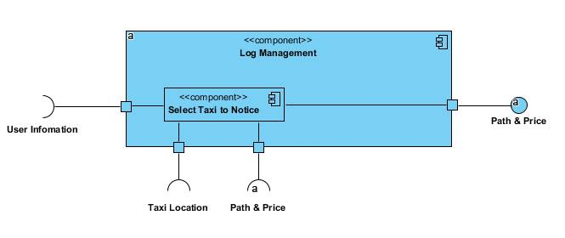

ส่ง Path & Price ไปให้ User และรับUser Information กับ Location ของ Taxi driver มาเพื่อเปรียบเทียบหา Taxi ที่อยู่ใกล้กับ User ที่สุดเพื่อส่ง Path & Price ให้

* + 1. User Database 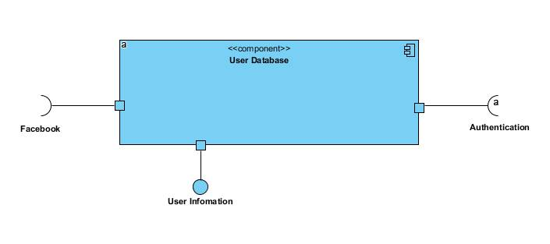

รับ Username และ Password จาก User เพื่อนำมาตรวจสอบกับ Facebook หรือ กับข้อมูลใน Database และส่ง User information ไปให้ Log management

* + 1. Fee Calculation

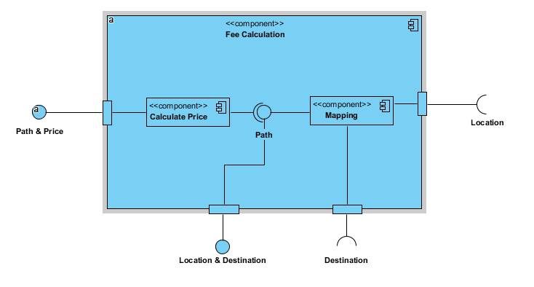

รับ Destination และ Location จาก User เพื่อ สร้าง Path และ คำนวณราคา และส่งออกไปให้ User management และส่ง Location & Destination กลับไปให้ Map ฝั่ง User เพื่อให้เห็น Path ที่ตนเลือก

3.2.4 Location Tracking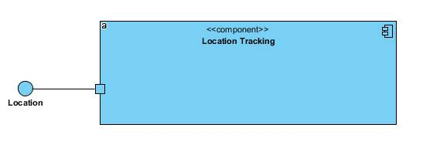 ส่ง Location ทั้งของ User และ Taxi ไปที่ Server

3.2.5 Destination

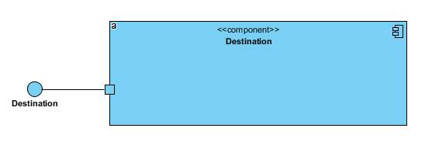

ส่ง Destination ที่ User เลือกไปที่ Server

* + 1. 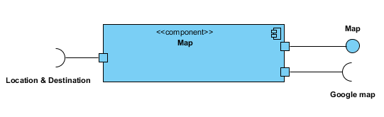Map

ฝั่ง User จะรับ Location & Destination จาก server และ เรียกใช้ Google map เพื่อสร้าง เส้นทางที่จะไปและส่งให้ User management แสดงผลต่อไป

3.2.7 Authentication

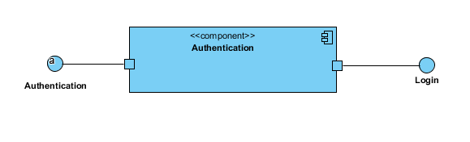

User หรือ Taxi login เข้ามา และส่ง Username และ Password ไปที่ Server

3.2.8 User Management (Passenger)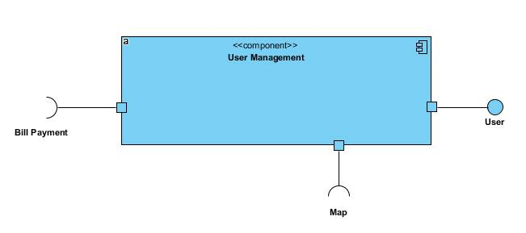

ในฝั่ง User จะรับ Bill payment และ Map มาและแสดงผลให้ User

3.2.9 User Management (Driver)

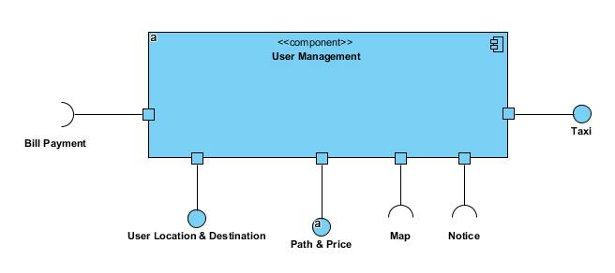

ในฝั่ง Taxi จะรับ Bill Payment , Map , Notice มาเพื่อแสดงผลให้ taxi และส่ง User location & Destination ไปให้ Map ส่ง Path & Price ไปให้ Taxi notice

3.2.10 Taxi Notice

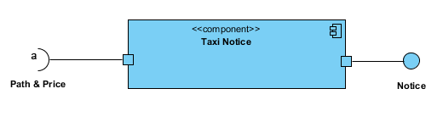

รับ Path & Price มาเพื่อส่งเป็น Notice ไปให้ User management

3.2.11 Map

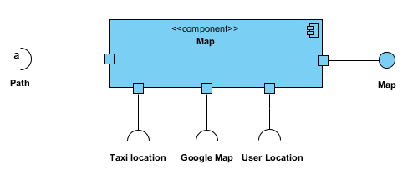

ฝั่งของ Taxi รับ Path, Taxi location, Google Map, User location มาเพื่อทำเป็น map และส่งให้ User management แสดงผลต่อไป

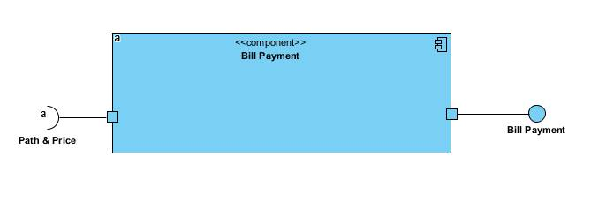 3.2.12 Bill Payment

ทำหน้าที่ รับ Path & Price มาและ ส่งให้ User management

3.2.13 Pay

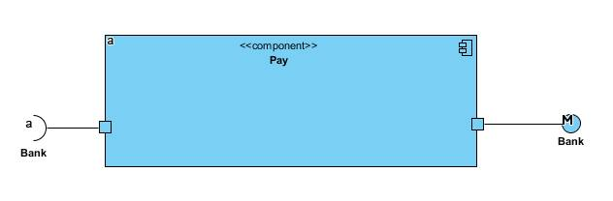

ทำหน้าที่ รับ Bill Payment จาก User management มาและส่งข้อมูลให้ธนาคาร

**PROCESS MANUAL SPECIFICATIONS**

1. Project Plan and Monitoring Method

- ตำแหน่งหน้าที่ตามแผนงาน

|  |  |  |
| --- | --- | --- |
| **ตำแหน่งงาน** | **บุคลากร** | **E-mail** |
| Project Manager | ชัญญา ปฐมธนสาร | meawhung@hotmaiil.com |
| System Analyst คนที่ 1 | ศุภากร อนัคฆมนตรี | nuuknuuk14@gmail.com |
| System Analyst คนที่ 2 | กนกวรรณ รัตนประภา | moon32_34@hotmail.com |
| Designer | ศิริรัตน์ เลิศสินทรัพย์ทวี | sirirat.lert@gmail.com |
| Programmer (Simple) คนที่ 1 | วิสุทธิ์ ศิลารัตน์ | reload-include@hotmail.com |
| Programmer (Simple) คนที่ 2 | ศุภากร อนัคฆมนตรี | nuuknuuk14@gmail.com |
| Programmer (Complex) | ชัญญา ปฐมธนสาร | meawhung@hotmaiil.com |
| Tester คนที่ 1 | กนกวรรณ รัตนประภา | moon32_34@hotmail.com |
| Tester คนที่ 2 | วิสุทธิ์ ศิลารัตน์ | reload-include@hotmail.com |
| Document | ศิริรัตน์ เลิศสินทรัพย์ทวี | sirirat.lert@gmail.com |
| User trainer คนที่ 1 | ชัญญา ปฐมธนสาร | meawhung@hotmaiil.com |
| User trainer คนที่ 2 | ศุภากร อนัคฆมนตรี | nuuknuuk14@gmail.com |

|  |  |  |  |  |  |  |  |  |  |  |  |  |  |  |  |  |  |  |  |  |  |  |  |  |  |  |  |
| --- | --- | --- | --- | --- | --- | --- | --- | --- | --- | --- | --- | --- | --- | --- | --- | --- | --- | --- | --- | --- | --- | --- | --- | --- | --- | --- | --- |
| เนื้อหา | มกราคม | | | | กุมภาพันธ์ | | | | | | มีนาคม | | | | | | | | เมษายน | | | | | | | | Resource Name |
| 4 | 11 | 18 | 25 | 1 | 8 | 15 | 22 | 29 | | 7 | | 14 | | 21 | | 28 | | 4 | | | 11 | | | 18 | 25 |
| Planning Phase | | | | | | | | | | | | | | | | | | | | | | | | | | | |
| พบลูกค้า |  |  |  |  |  |  |  |  |  | |  | |  | |  | |  |  | |  | | |  | | |  | ชัญญา |
| Requirement Phase | | | | | | | | | | | | | | | | | | | | | | | | | | |  |
| เก็บข้อมูล Requirement |  |  |  |  |  |  |  |  |  |  | |  | |  | |  | |  | | |  | | |  | |  | ศุภากร |
| จัดทำเอกสาร Requirement |  |  |  |  |  |  |  |  |  |  | |  | |  | |  | |  | | |  | | |  | |  | กนกวรรณ |
| นำเสนอ Requirement |  |  |  |  |  |  |  |  |  |  | |  | |  | |  | |  | | |  | | |  | |  | ศิริรัตน์ |
| กำหนดขอบเขตการทำงาน |  |  |  |  |  |  |  |  |  |  | |  | |  | |  | |  | | |  | | |  | |  | ชัญญา |
| Design Phase | | | | | | | | | | | | | | | | | | | | | | | | | | |  |
| ออกแบบรูปแบบการทำงาน User Interface |  |  |  |  |  |  |  |  |  |  | |  | |  | |  | |  | | |  | | |  | |  | ศิริรัตน์ |
| ออกแบบการทำงานฝั่ง server |  |  |  |  |  |  |  |  |  |  | |  | |  | |  | |  | | |  | | |  | |  | ศุภากร |
| ออกแบบการส่งข้อมูลระหว่าง Client และ Server |  |  |  |  |  |  |  |  |  |  | |  | |  | |  | |  | | |  | | |  | |  | กนกวรรณ |
| ตรวจสอบที่ออกแบบไว้กับ Requirement document |  |  |  |  |  |  |  |  |  |  | |  | |  | |  | |  | | |  | | |  | |  | ศุภากร |
| นำเสนอ Design document  และแก้ไขข้อบกพร่อง |  |  |  |  |  |  |  |  |  |  | |  | |  | |  | |  | | |  | | |  | |  | ศิริรัตน์ |
| Implementation Phase | | | | | | | | | | | | | | | | | | | | | | | | | |  |  |
| เขียนโปรแกรมในส่วนของผู้โดยสารและคนขับ |  |  |  |  |  |  |  |  |  |  | |  | |  | |  | |  | | |  | | |  | |  | วิสุทธิ์ |
| พัฒนาส่วน Server ให้สามารถเก็บข้อมูลได้ตามที่ต้องการ |  |  |  |  |  |  |  |  |  |  | |  | |  | |  | |  | | |  | | |  | |  | ศุภากร |
| เชื่อมต่อแอปพลิเคชันกับฐานข้อมูล และ Facebook |  |  |  |  |  |  |  |  |  |  | |  | |  | |  | |  | | |  | | |  | |  | ชัญญา |

Gantt chart ตารางแสดงช่วงเวลาการทำงาน

|  |  |  |  |  |  |  |  |  |  |  |  |  |  |  |  |  |  |  |  |  |  |  |  |  |  |
| --- | --- | --- | --- | --- | --- | --- | --- | --- | --- | --- | --- | --- | --- | --- | --- | --- | --- | --- | --- | --- | --- | --- | --- | --- | --- |
| เนื้อหา | มกราคม | | | | กุมภาพันธ์ | | | | | | มีนาคม | | | | | | | | เมษายน | | | | | | Resource Name |
| 4 | 11 | 18 | 25 | 1 | 8 | 15 | 22 | 29 | | 7 | | 14 | | 21 | | 28 | | 4 | | 11 | | 18 | 25 |
| Unit and Integration Testing | | | | | | | | | | | | | | | | | | | | | | | | | |
| ออกแบบการทดสอบ(ขั้นตอน วิธีการ ผลลัพธ์) |  |  |  |  |  |  |  |  |  |  | |  | |  | |  | |  | |  | |  | |  | กนกวรรณ |
| ออกแบบ Test case |  |  |  |  |  |  |  |  |  |  | |  | |  | |  | |  | |  | |  | |  | วิสุทธิ์ |
| ทำการทดสอบ |  |  |  |  |  |  |  |  |  |  | |  | |  | |  | |  | |  | |  | |  | กนกวรรณ |
| วิเคราะห์ผลการทดสอบและแก้ไขข้อผิดพลาด |  |  |  |  |  |  |  |  |  |  | |  | |  | |  | |  | |  | |  | |  | กนกวรรณ |
| สรุปผลการทดสอบ |  |  |  |  |  |  |  |  |  |  | |  | |  | |  | |  | |  | |  | |  | วิสุทธิ์ |
| User testing |  |  |  |  |  |  |  |  |  |  | |  | |  | |  | |  | |  | |  | |  | วิสุทธิ์ |
| สรุปผล และแก้ไขข้อผิดพลาด |  |  |  |  |  |  |  |  |  |  | |  | |  | |  | |  | |  | |  | |  | วิสุทธิ์ |
| Release Phase | | | | | | | | | | | | | | | | | | | | | | | | | |
| จัดทำเอกสารต่างๆ ที่เกี่ยวข้องกับโปรแกรม |  |  |  |  |  |  |  |  |  |  | |  | |  | |  | |  | |  | |  | |  | ศิริรัตน์ |
| จัดส่งโปรแกรม |  |  |  |  |  |  |  |  |  |  | |  | |  | |  | |  | |  | |  | |  | ชัญญา |

Gantt chart ตารางแสดงช่วงเวลาการทำงาน

|  |  |  |  |  |
| --- | --- | --- | --- | --- |
| **Task Name** | **Duration** | **Start** | **Finish** | **Resource Names** |
| ***Planning Phase*** | | | | |
| พบลูกค้า | 20 day | 4/1/2559 | 25/4/2559 | ชัญญา ปฐมธนสาร |
| ***Requirement Phase*** | | | | |
| เก็บข้อมูล Requirement | 10 day | 4/1/2559 | 15/1/2559 | ศุภากร อนัคฆมนตรี |
| จัดทำเอกสาร Requirement | 5 day | 11/1/2559 | 15/1/2559 | กนกวรรณ รัตนประภา |
| นำเสนอ Requirement | 5 day | 18/1/2559 | 22/1/2559 | ศิริรัตน์ เลิศสินทรัพย์ทวี |
| กำหนดขอบเขตการทำงาน | 5 day | 25/1/2559 | 29/1/2559 | ชัญญา ปฐมธนสาร |
| ***Design Phase*** | | | | |
| ออกแบบรูปแบบการทำงาน User Interface | 5 day | 1/2/2559 | 5/2/2559 | ศิริรัตน์ เลิศสินทรัพย์ทวี |
| ออกแบบการทำงานฝั่ง server | 5 day | 1/2/2559 | 5/2/2559 | ศุภากร อนัคฆมนตรี |
| ออกแบบการส่งข้อมูลระหว่าง Client และ Server | 5 day | 8/2/2559 | 12/2/2559 | กนกวรรณ รัตนประภา |
| ตรวจสอบที่ออกแบบไว้กับ Requirement document | 5 day | 15/2/2559 | 19/2/2559 | ศุภากร อนัคฆมนตรี |
| นำเสนอ Design document และแก้ไขข้อบกพร่อง | 5 day | 22/2/2559 | 26/2/2559 | ศิริรัตน์ เลิศสินทรัพย์ทวี |
| ***Implementation Phase*** | | | | |
| เขียนโปรแกรมในส่วนของผู้โดยสารและคนขับ | 10 day | 29/2/2559 | 11/3/2559 | วิสุทธิ์ ศิลารัตน์ |
| พัฒนาส่วน Server ให้สามารถเก็บข้อมูลได้ตามที่ต้องการ | 5 day | 1/3/2559 | 4/3/2559 | ศุภากร อนัคฆมนตรี |
| เชื่อมต่อแอปพลิเคชันกับฐานข้อมูล และ Facebook | 5 day | 14/3/2559 | 18/3/2559 | ชัญญา ปฐมธนสาร |
| ***Unit and Integration Testing*** | | | | |
| ออกแบบการทดสอบ(ขั้นตอน วิธีการ ผลลัพธ์) | 5 day | 21/3/2559 | 25/3/2559 | วิสุทธิ์ ศิลารัตน์ |
| ออกแบบ Test case | 5 day | 21/3/2559 | 25/3/2559 | กนกวรรณ รัตนประภา |
| ทำการทดสอบ | 5 day | 28/3/2559 | 1/4/2559 | วิสุทธิ์ ศิลารัตน์ |
| วิเคราะห์ผลการทดสอบและแก้ไขข้อผิดพลาด | 5 day | 28/3/2559 | 1/4/2559 | กนกวรรณ รัตนประภา |
| สรุปผลการทดสอบ | 5 day | 4/4/2559 | 8/4/2559 | วิสุทธิ์ ศิลารัตน์ |
| User testing | 5 day | 11/4/2559 | 15/4/2559 | วิสุทธิ์ ศิลารัตน์ |
| สรุปผล และแก้ไขข้อผิดพลาด | 5 day | 17/4/2559 | 22/4/2559 | วิสุทธิ์ ศิลารัตน์ |
| ***Release Phase*** | | | | |
| จัดทำเอกสารต่างๆ ที่เกี่ยวข้องกับโปรแกรม | 5 day | 18/4/2559 | 22/4/2559 | ศิริรัตน์ เลิศสินทรัพย์ทวี |
| จัดส่งโปรแกรม | 5 day | 25/4/2559 | 29/4/2559 | ชัญญา ปฐมธนสาร |

แสดงเวลาการทำงานของแต่ละตำแหน่งและขั้นตอนในการทำงานจริงจากแผนงานใหม่

2. Employee Work/Task Assignment Process

Template

**แบบบันทึกการปฏิบัติงาน (Work Cover Sheet)**

ชื่อโครงการ : ____________________________ รหัสโครงการ : ____________________________

วันที่กำหนดส่งงาน : ______________________

ผู้มอบหมายงาน : _________________________________________________________________

ชื่อผู้พัฒนา/ผู้ทดสอบ : ______________________________________________________________

วันที่ได้รับมอบหมายงาน : ____________________________________________________________

|  |  |  |  |  |  |  |
| --- | --- | --- | --- | --- | --- | --- |
| No. | Programmer | Tester | วันที่ | เวลา | ชั่วโมง | รายละเอียด |
|  |  |  |  |  |  |  |
|  |  |  |  |  |  |  |
|  |  |  |  |  |  |  |
|  |  |  |  |  |  |  |

|  |  |  |  |
| --- | --- | --- | --- |
| Process Time | | | |
| วันที่เริ่มทำงาน | วันที่จบทำงาน | ระยะเวลา(ชั่วโมง) | ล่าช้า (ชั่วโมง) |
|  |  |  |  |

วันที่_____________

Example

**แบบบันทึกการปฏิบัติงาน (Work Cover Sheet)**

ชื่อโครงการ : ____________________________ รหัสโครงการ : ____________________________

วันที่กำหนดส่งงาน : ______________________

ผู้มอบหมายงาน : _________________________________________________________________

ชื่อผู้พัฒนา/ผู้ทดสอบ : ______________________________________________________________

วันที่ได้รับมอบหมายงาน : ____________________________________________________________

|  |  |  |  |  |  |  |
| --- | --- | --- | --- | --- | --- | --- |
| No. | Programmer | Tester | วันที่ | เวลา | ชั่วโมง | รายละเอียด |
| 1 | X |  | 24/02/2559 | 09:00 | 3 | เริ่มเขียนโปรแกรมส่วนที่ 1 ของโปรเจค |
| 2 |  | X | 25/02/2559 | 09:00 | 8 | ตรวจสอบโปรแกรมส่วนที่ 1 |
| 3 | X |  | 25/02/2559 | 13:00 | 4 | เริ่มเขียนโปรแกรมส่วนที่ 2 ของโปรเจค |
| 4 |  | X | 26/02/2559 | 12:00 | 6 | ตรวจสอบโปรแกรมส่วนที่ 2 |

Mali Taxi

M04204

24/02/2559

23/05/2559

15/01/2559

ชัญญา ปฐมธนสาร

วิสุทธิ์ ศิลารัตน์ /

กนกวรรณ รัตนประภา

24/02/2559

24/05/2559

วันที่_____________

|  |  |  |  |
| --- | --- | --- | --- |
| Process Time | | | |
| วันที่เริ่มทำงาน | วันที่จบทำงาน | ระยะเวลา(ชั่วโมง) | ล่าช้า (ชั่วโมง) |
|  |  |  |  |

5

300

**แบบบันทึกการปฏิบัติงาน (Work Cover Sheet)** เป็นแบบฟอร์มสำหรับจัดการโครงการ เพื่อมอบหมายงาน วางแผนการทำงาน บันทึกเวลาที่ใช้ในการทำงานจริง รวมทั้งเวลาที่ล่าช้าในการทำงานของผู้พัฒนา (Developer) และผู้ตรวจสอบ (Tester) เพื่อนำไปใช้ในการวิเคราะห์ประชุมงานว่าโครงการนั้นเป็นไปตามแผนงานหรือไม่ และข้อมูลที่เกี่ยวกับความล่าช้านั้น จะถูกนำไปพิจารณาสำหรับการจัดการเกี่ยวกับ Project Monitoring ซึ่งข้อมูลในแบบบันทึกการปฏิบัติงานนั้น แบ่งออกเป็น 3 ส่วน ดังนี้

1. *ข้อมูลทั่วไป* เป็นส่วนของรายละเอียดข้อมูลของโครงการ

* ชื่อโครงการ ระบุชื่อของโครงการ
* วันที่ ระบุวันที่รับโครงการ
* รหัสโครงการ ระบุหมายเลขโครงการ
* ผู้มอบหมายงาน ระบุผู้มอบหมายโครงการ
* วันที่กำหนดส่งงาน ระบุวันที่ส่งงานตามกาหนด
* ผู้พัฒนา (Developer) ระบุชื่อผู้พัฒนา
* ผู้ตรวจสอบ (Tester) ระบุชื่อผู้ตรวจสอบ
* วันที่ได้รับมอบหมายงาน ระบุวันที่มอบหมายงานให้กับผู้พัฒนาและผู้ตรวจสอบ

2. *ข้อมูลการสรุปการใช้เวลารวม* เป็นการแสดงเวลาสรุปรวมของ Programmer และ Tester รวมทั้งเวลารวมจากความล่าช้าที่ เกิดขึ้นดังนี้

- ***Process Time***

* + วันที่เริ่มทำงาน (วันที่ Programmer เริ่มต้นทำงาน)
  + วันที่จบทำงาน (วันที่ Programmer ทำงานเสร็จสมบูรณ์)
  + ระยะเวลา (ชั่วโมง) (จำนวนชั่วโมงทั้งหมดที่ Programmer ใช้ในการทำงาน)
  + ระยะเวลา ล่าช้า (ชั่วโมง) (จำนวนชั่วโมงทั้งหมดที่เกิดความล่าช้าในส่วนของ Programmer)

3. *ข้อมูลการปฏิบัติงาน* เป็นส่วนแสดงรายการบันทึกการทำงานของผู้พัฒนาและผู้ตรวจสอบ

- No. (ลำดับรายการบันทึก)

- Programmer (ระบุว่าบันทึกรายการโดยโปรแกรมเมอร์)

- Tester (ระบุว่าบันทึกรายการโดยผู้ตรวจสอบงาน)

- วันที่ (วันที่บันทึกรายการ)

- เวลา (เวลาเริ่มงาน)

- ชั่วโมง (จำนวนชั่วโมงที่ใช้ในการทำงานเสร็จ)

- รายละเอียด (รายละเอียดการทำงานในครั้งนั้น)

Work Report Form

Template

**Work Report Form**

ชื่อโครงการ : ____________________________________ เลขที่โครงการ: _________________

ผู้ดูแลโครงการ:__________________________________________

|  |  |  |  |  |  |  |  |
| --- | --- | --- | --- | --- | --- | --- | --- |
| ลำดับ | ชื่อของงาน | วันที่บันทึก | จำนวนชั่วโมงที่คาดการว่างานเสร็จ | จำนวนชั่วโมงที่ใช้ทำงานจริง | วันที่เริ่ม | วันที่เสร็จ | ผู้รับผิดชอบ |
|  |  |  |  |  |  |  |  |
|  |  |  |  |  |  |  |  |
|  |  |  |  |  |  |  |  |
|  |  |  |  |  |  |  |  |
|  |  |  |  |  |  |  |  |

วันที่________________

Example

05/02/2559

**Work Report Form**

ชื่อโครงการ : ____________________________________ เลขที่โครงการ: _________________

ผู้ดูแลโครงการ:__________________________________________

|  |  |  |  |  |  |  |  |
| --- | --- | --- | --- | --- | --- | --- | --- |
| ลำดับ | ชื่อของงาน | วันที่บันทึก | จำนวนชั่วโมงที่คาดการว่างานเสร็จ | จำนวนชั่วโมงที่ใช้ทำงานจริง | วันที่เริ่ม | วันที่เสร็จ | ผู้รับผิดชอบ |
| 1 | Requirement | 08/02/59 | 45 | 47 | 03/02/59 | 08/02/59 | ศิริรัตน์ |
| 2 | Design home page | 19/03/59 | 50 | 25 | 09/02/59 | 03/03/59 | ศุภากร |
|  |  |  |  |  |  |  |  |
|  |  |  |  |  |  |  |  |
|  |  |  |  |  |  |  |  |

321

Mali Taxi

วันที่________________

ชัญญา ปฐมธนสาร

***ส่วนที่ 1*** : ข้อมูลทั่วไปของ Programmer , Tester และงานที่ได้รับมอบหมาย ดังนี้

- ชื่อโครงการ

- เลขที่โครงการ

- ผู้ดูแลโครงการ

- วันที่

***ส่วนที่ 2*** : แสดงลิสต์รายการงานที่ทำเสร็จ เพื่อเป็นข้อมูลในการตรวจสอบความคืบหน้าของโปรเจค ดังนี้

- ลำดับรายการ

- ชื่อของงาน

- วันที่บันทึกรายการ

- จำนวนชั่วโมงที่คาดการว่างานเสร็จ

- จำนวนชั่วโมงที่ใช้ในการทำงานจริง

- วันที่เริ่มทำงาน

- วันที่ทำงานเสร็จ

- ผู้รับผิดชอบงาน

3. Final Project Cost Method with Example

Template

Work Hours Registry

ชื่อโครงการ : ____________________________________ เลขที่โครงการ: _________________

หมายเลขพนักงาน : ________________________ ชื่อพนักงาน : __________________________  
แผนก : _________________________________ ตำแหน่ง : ______________________________วันที่เริ่มงาน : _____________________________ วันที่เสร็จงาน : ___________________________

จำนวนชั่วโมงทั้งหมดที่ใช้ในการทำงาน : ___________

|  |  |  |  |  |  |  |  |  |
| --- | --- | --- | --- | --- | --- | --- | --- | --- |
| ลำดับ | วันที่บันทึก | เวลาที่เริ่มงาน | เวลาเลิกงาน | จำนวนชั่วโมง | เลขโปรเจค | หน้าที่รับผิดชอบ | คืบหน้า(%) | รายละเอียด |
|  |  |  |  |  |  |  |  |  |
|  |  |  |  |  |  |  |  |  |
|  |  |  |  |  |  |  |  |  |

Example

Work Hours Registry

ชื่อโครงการ : ____________________________________ เลขที่โครงการ: _________________

หมายเลขพนักงาน : ________________________ ชื่อพนักงาน : __________________________  
แผนก : _________________________________ ตำแหน่ง : ______________________________วันที่เริ่มงาน : _____________________________ วันที่เสร็จงาน : ___________________________

จำนวนชั่วโมงทั้งหมดที่ใช้ในการทำงาน : ___________

|  |  |  |  |  |  |  |  |  |
| --- | --- | --- | --- | --- | --- | --- | --- | --- |
| ลำดับ | วันที่บันทึก | เวลาที่เริ่มงาน | เวลาเลิกงาน | จำนวนชั่วโมง | เลขโปรเจค | หน้าที่รับผิดชอบ | คืบหน้า(%) | รายละเอียด |
| 1 | 08/02/59 | 8:00 | 16:00 | 8 | 321 | Project Manager | 5 | Start new project |
| 2 | 12/03/59 | 13:00 | 19:00 | 7 | 322 | Project Manager | 10 | Planning for Query |

56332

ชัญญา ปฐมธนสาร

Web Developer

Project Manager

08/02/59

15/03/59

30

Mali Taxi

321

Work Hours Registry เป็นเอกสารที่ใช้บันทึกเวลาการทำงานของพนักงานแต่ละคนมีการบันทึกเวลา เริ่มทำงาน – เลิกทำงาน ของแต่ละ Project ที่พนักงานแต่คนรับผิดชอบ ความคืบหน้า และรายละเอียดต่างๆ ซึ่งในทุกสัปดาห์ ของการเก็บรวบรวมรายการบันทึก จะถูกนำไปพิจารณาในการปรับเปลี่ยนแผนการดำเนินงาน เพื่อที่จะให้ เสร็จตามเป้าหมายที่กำหนดไว้หรือ ไม่เสร็จล่าช้าจนเกินไปซึ่งข้อมูลของ Work Hours Registry ประกอบด้วย 2 ส่วน คือ

**ส่วนที่ 1** : ข้อมูลทั่วไปของพนักงาน ดังนี้

- ชื่อโครงการ

- เลขที่โครงการ

- หมายเลขพนักงาน

- ชื่อพนักงาน

- แผนกของพนักงาน

- ตำแหน่งของพนักงาน

- วันที่เริ่มงาน

- วันที่เสร็จงาน

- จำนวนชั่วโมงทั้งหมดที่ใช้ในการทำงาน

**ส่วนที่ 2** : แสดงลิสต์รายการบันทึกของการดำเนินงาน รวมทั้งปัญหา ข้อผิดพลาดต่างๆที่ก่อให้เกิดความ ล่าช้าในการทำงาน และความคืบหน้าของงานในแต่ละ Project ที่พนักงานรับผิดชอบเพื่อนำไปเป็นข้อมูล ประกอบ การพิจารณาปรับเปลี่ยนแผนการดำเนินงานในแต่ละอาทิตย์ ดังนี้

- ลำดับรายการบันทึก

- วันที่บันทึกรายการ

- เวลาเริ่มงาน

- เวลาเลิกงาน

- จำนวนชั่วโมงที่ใช้ในการทำงาน

- หมายเลขของ Project

- หน้าที่รับผิดชอบ

- % ความคืบหน้าของการทำงาน

- รายละเอียด

ตารางแสดงค่าใช้จ่ายและชั่วโมงงานของพนักงานประจำเดือนมกราคม

|  |  |  |  |  |
| --- | --- | --- | --- | --- |
| No. | รายการค่าใช้จ่าย | ค่าใช้จ่ายต่อชั่วโมง (บาท) | จำนวนชั่วโมง | ค่าใช้จ่ายต่อเดือน(บาท) |
| 1 | Project Manager | 650 | 80 | 52,000 |
| 2 | Requirements Engineering คนที่ 1 | 500 | 48 | 24,000 |
| 3 | Requirements Engineering คนที่ 2 | 500 | 48 | 24,000 |
| 4 | Designer | 375 | 0 | 0 |
| 5 | Programmer คนที่ 1 | 375 | 0 | 0 |
| 6 | Programmer คนที่ 2 | 375 | 0 | 0 |
| 7 | Programmer คนที่ 3 | 375 | 0 | 0 |
| 8 | Tester คนที่ 1 | 320 | 0 | 0 |
| 9 | Tester คนที่ 2 | 320 | 0 | 0 |
| 10 | Document | 320 | 0 | 0 |
| 11 | User trainer คนที่ 1 | 180 | 0 | 0 |
| 12 | ค่าใช้จ่ายอื่นๆ | - | - | 1,300 |
|  | รวม | - | 176 | 101,300 |

ตารางแสดงค่าใช้จ่ายและชั่วโมงงานของพนักงานประจำเดือนกุมภาพันธ์

|  |  |  |  |  |
| --- | --- | --- | --- | --- |
| No. | รายการค่าใช้จ่าย | ค่าใช้จ่ายต่อชั่วโมง (บาท) | จำนวนชั่วโมง | ค่าใช้จ่ายต่อเดือน(บาท) |
| 1 | Project Manager | 650 | 40 | 27,500 |
| 2 | Requirements Engineering คนที่ 1 | 500 | 48 | 27,000 |
| 3 | Requirements Engineering คนที่ 2 | 500 | 48 | 27,000 |
| 4 | Designer | 375 | 72 | 27,000 |
| 5 | Programmer คนที่ 1 | 375 | 0 | 0 |
| 6 | Programmer คนที่ 2 | 375 | 40 | 15,000 |
| 7 | Programmer คนที่ 3 | 375 | 40 | 15,000 |
| 8 | Tester คนที่ 1 | 320 | 0 | 0 |
| 9 | Tester คนที่ 2 | 320 | 0 | 0 |
| 10 | Document | 320 | 0 | 0 |
| 11 | User trainer คนที่ 1 | 180 | 0 | 0 |
| 12 | ค่าใช้จ่ายอื่นๆ | - | - | 1,000 |
|  | รวม | - | 288 | 110,300 |

ตารางแสดงค่าใช้จ่ายและชั่วโมงงานของพนักงานประจำเดือนมีนาคม

|  |  |  |  |  |
| --- | --- | --- | --- | --- |
| No. | รายการค่าใช้จ่าย | ค่าใช้จ่ายต่อชั่วโมง (บาท) | จำนวนชั่วโมง | ค่าใช้จ่ายต่อเดือน(บาท) |
| 1 | Project Manager | 650 | 30 | 19,500 |
| 2 | Requirements Engineering คนที่ 1 | 500 | 0 | 0 |
| 3 | Requirements Engineering คนที่ 2 | 500 | 0 | 0 |
| 4 | Designer | 375 | 0 | 0 |
| 5 | Programmer คนที่ 1 | 375 | 70 | 26,250 |
| 6 | Programmer คนที่ 2 | 375 | 69 | 25,875 |
| 7 | Programmer คนที่ 3 | 375 | 40 | 15,000 |
| 8 | Tester คนที่ 1 | 320 | 8 | 2,560 |
| 9 | Tester คนที่ 2 | 320 | 24 | 7,680 |
| 10 | Document | 320 | 0 | 0 |
| 11 | User trainer คนที่ 1 | 180 | 0 | 0 |
| 12 | ค่าใช้จ่ายอื่นๆ | - | - | 750 |
|  | รวม | - | 241 | 97,615 |

ตารางแสดงค่าใช้จ่ายและชั่วโมงงานของพนักงานประจำเดือนเมษายน

|  |  |  |  |  |
| --- | --- | --- | --- | --- |
| No. | รายการค่าใช้จ่าย | ค่าใช้จ่ายต่อชั่วโมง (บาท) | จำนวนชั่วโมง | ค่าใช้จ่ายต่อเดือน(บาท) |
| 1 | Project Manager | 650 | 40 | 26,000 |
| 2 | Requirements Engineering คนที่ 1 | 500 | 0 | 0 |
| 3 | Requirements Engineering คนที่ 2 | 500 | 0 | 0 |
| 4 | Designer | 375 | 0 | 0 |
| 5 | Programmer คนที่ 1 | 375 | 4 | 1,500 |
| 6 | Programmer คนที่ 2 | 375 | 4 | 1,500 |
| 7 | Programmer คนที่ 3 | 375 | 5 | 1,875 |
| 8 | Tester คนที่ 1 | 320 | 60 | 19,200 |
| 9 | Tester คนที่ 2 | 320 | 56 | 17,920 |
| 10 | Document | 320 | 40 | 12,800 |
| 11 | User trainer คนที่ 1 | 180 | 48 | 8,640 |
| 12 | ค่าใช้จ่ายอื่นๆ | - | - | 800 |
|  | รวม | - | 257 | 90,235 |

ตารางแสดงค่าใช้จ่ายและชั่วโมงงานของพนักงานประจำเดือนพฤษภาคม

|  |  |  |  |  |
| --- | --- | --- | --- | --- |
| No. | รายการค่าใช้จ่าย | ค่าใช้จ่ายต่อชั่วโมง (บาท) | จำนวนชั่วโมง | ค่าใช้จ่ายต่อเดือน(บาท) |
| 1 | Project Manager | 650 | 5 | 3,250 |
| 2 | Requirements Engineering คนที่ 1 | 500 | 0 | 0 |
| 3 | Requirements Engineering คนที่ 2 | 500 | 0 | 0 |
| 4 | Designer | 375 | 0 | 0 |
| 5 | Programmer คนที่ 1 | 375 | 8 | 3,000 |
| 6 | Programmer คนที่ 2 | 375 | 4 | 1,500 |
| 7 | Programmer คนที่ 3 | 375 | 3 | 1,125 |
| 8 | Tester คนที่ 1 | 320 | 0 | 0 |
| 9 | Tester คนที่ 2 | 320 | 0 | 0 |
| 10 | Document | 320 | 15 | 4,800 |
| 11 | User trainer คนที่ 1 | 180 | 13 | 2,340 |
| 12 | ค่าใช้จ่ายอื่นๆ | - | - | 1,000 |
|  | รวม | - | 48 | 17,015 |

ค่าใช้จ่ายสำหรับลิขสิทธิ์โปรแกรม

|  |  |
| --- | --- |
| **Software** | **ราคา (บาท)** |
| Microsoft Windows Server 2008 64 bit | 30,000.00 |
| Microsoft SQL Server 2008 | 25,000.00 |
| Window 8.1 64 bit | 24,000.00 |
| Microsoft Visual Studio 2012 | 20,000.00 |
| Adobe Photoshop | 15,000 |
| รวม | 114,000.00 |

ค่าใช้จ่ายสำหรับอุปกรณ์

|  |  |
| --- | --- |
| **อุปกรณ์** | **ราคา (บาท)** |
| Server | 40,000.00 |
| Workstations | 55,000.00 |
| Printer | 4,000.00 |
| รวม | 99,000.00 |

|  |  |
| --- | --- |
| **เดือน** | **ค่าใช้จ่ายต่อเดือน (บาท)** |
| มกราคม | 101,300.00 |
| กุมภาพันธ์ | 110,300.00 |
| มีนาคม | 97,615.00 |
| เมษายน | 90,235.00 |
| พฤษภาคม | 79,000.00 |
| รวม | 478,450.00 |

มูลค่าซอฟต์แวร์ที่เสนอขายแก่ลูกค้า 815,000 บาท

ค่าใช้จ่ายต่อเดือน 478,450 บาท

ค่าใช้จ่ายสำหรับลิขสิทธิ์โปรแกรม 114,000 บาท

ค่าใช้จ่ายสำหรับอุปกรณ์ 99,000 บาท

กำไรสุทธิของโปรเจค 123,550 บาท

จากตารางแสดงค่าใช้จ่ายต่างๆ ในแต่ละเดือน เมื่อเสร็จสิ้นโครงการ Mali Taxi สามารถคำนวณค่าใช้จ่ายของการทำโครงการนี้ได้ 691,450.00 บาท ซึ่งการประเมินค่าใช้จ่ายที่ตกลงกับลูกค้าในครั้งแรก คือ 815,000.00 บาท

ดังนั้นบริษัท จะได้กำไรจากโครงการนี้ทั้งสิ้น 123,550.00 บาท